Fake News Gruppenarbeit – barrierefreie Fassung
Diese Fassung wurde automatisch aus dem Original-PDF erstellt, damit der Inhalt mit Screenreadern lesbar, vergrößerbar und anpassbar ist. Layout, Farben und Gestaltung weichen vom Original ab; Bilder tragen nur einen Platzhalter-Alternativtext. Bei Bedarf beide Fassungen nebeneinander nutzen.

Seite 1

Hamburger Schulen künftig nur noch mit Unisex-Klos – für

Gender-Gerechtigkeit (28.09.2021)
Hamburg – Aus Rücksicht auf „Gender-Gerechtigkeit“, also die Gerechtikeit für alle Geschlechter und Menschen, die sich keinem Geschlecht zuordnen, werden in Hamburger Schulen Unisex-Toiletten eingeführt. Um Diskriminierung von unter anderem Transsexuellenund Intersexuellen Personen zu verhindern, werden in 25 neuen „Hamburger Klassenhäusern“ gemeinsame WCs für Schülerinnen und Schüler nicht als Extra-Option angeboten, sondern als alleinige „Toilettenanlage für alle Kinder“.
Viele Hamburger Schulen bekommen neue „Klassenhäuser“. Dort gibt es nur einen Toiletten-Raum für alle Schüler. Mädchen müssen auf das gleiche WC wie Jungs.
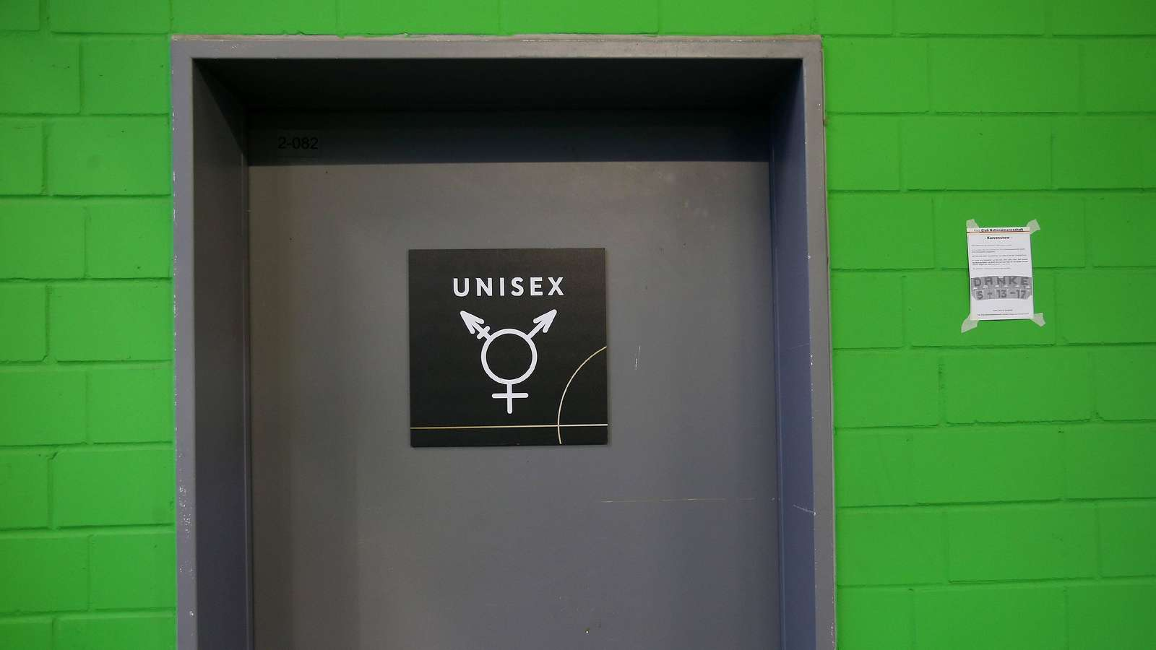
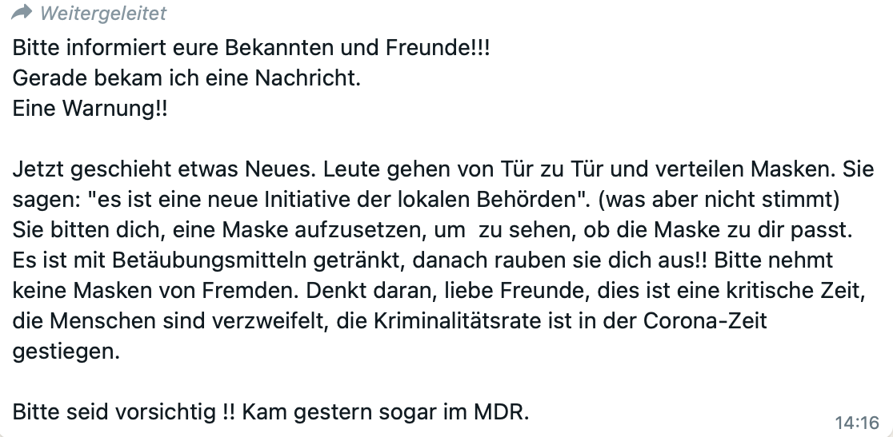

Seite 2
>» Weitergeleitet
Flüchtlinge bekommen Führerschein vom Staat bezahlt!!!
Teilt das unbedingt, die Menschen müssen wissen, was mit ihren Steuergeldern passiert!
Flüchtlinge bekommen vom Amt ihre Führerscheine bezahlt und müssen bei der Prüfung nicht mal Deutsch können. Unsereins muss sich den Führerschein vom Mund absparen und die kriegen alles in den AR*** geschoben.
Unbedingt teilen!!! 15:04
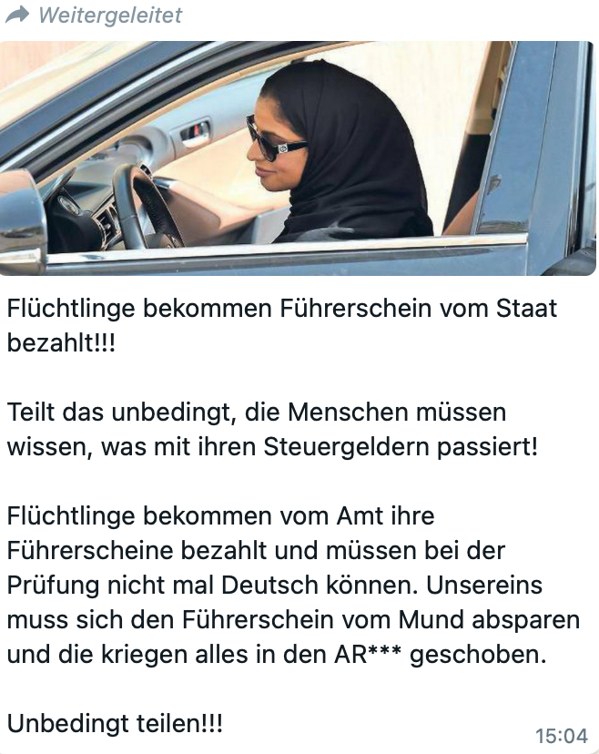
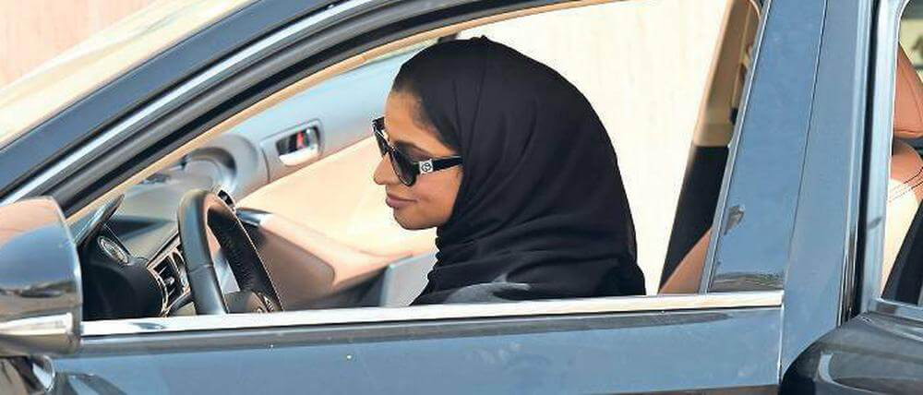

Seite 3

Riesen Schweinerei! Berliner Migranten klauen Hunde aus Tierheim um sie zu essen!
Einfach unglaublich! Berliner Mosel-Migranten brechen dreist in Berliner Tierheim ein, klauen alle Hunde, um sie für das Moslem-Sylvester zu schlachten und braten. Außerdem haben sie die Kasse geplündert und auch sonst alles verwüstet. Unglaublich! Da sieht man wieder, man tut den Menschen was Gutes, lässt sie hier wohnen, schenkt ihnen Handys und gibt ihnen doppelt so viel Geld wie jedem Deutschen Arbeitslosen (wir berichteten) und zum Dank essen die unsere armen Hunde. Die Berliner Polizeipräsidentin Dr. Barbara Slowik sagte dazu: „Typisch, sowas sehen wir hier ständig, aber keine Sorge, die kriegen wir bald.“
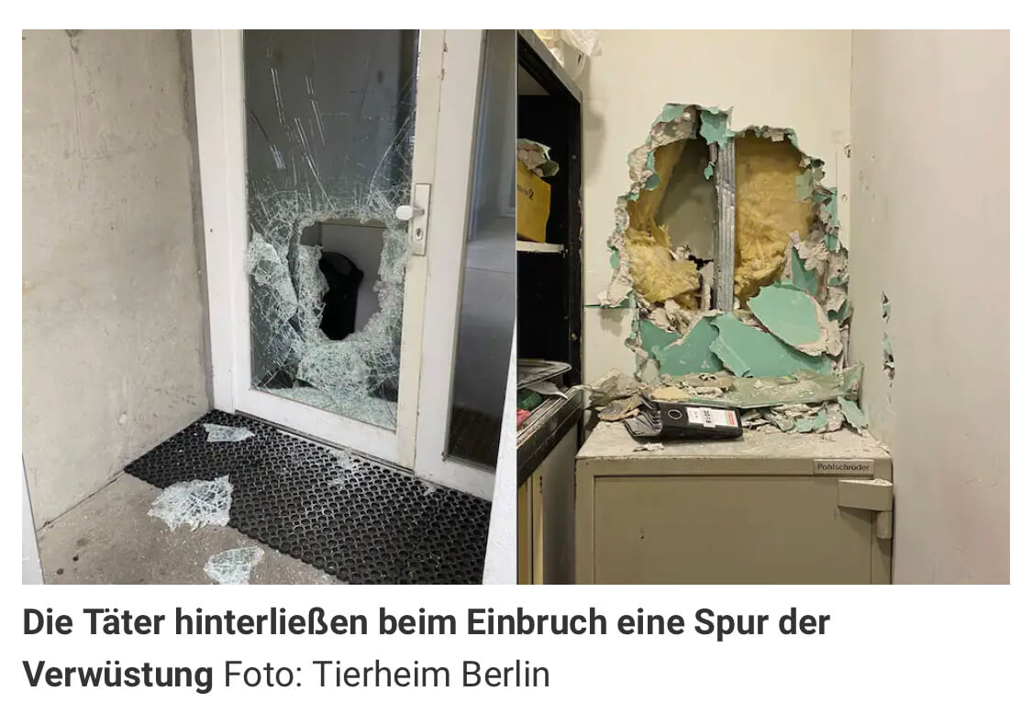

Seite 4

EU Wahnsinn –Gemischte Gefühle an der KTS Flensburg:
Dieses Jahr 6 Wochen Osterferien, um mehr Rollstuhlrampen finanzieren zu können. Typisch EU! Seit 2023 gilt ein neues EU-weites Gesetz, das die Mindestzahl von Rollstuhlrampen an Schulen vorschreibt und vor allem auch, wie groß sie sind. Da alle Rollstuhlwege der Kurt-Tucholsky-Schule mindestens 20cm zu schmal sind, muss es zu erheblichen Baumaßnahmen kommen, die sich die Schule nicht leisten kann. Um Geld einzusparen, werden dieses Jahr die Osterferien um 4 Wochen verlängert und die Lehrer in der Zeit zum Arbeitsamt geschickt. Schulleiter Martin Veddersen: „Ist, wie es ist oder wie man hier im Norden sagt: watt mutt dat mutt.“ Elternvertreter Röhrich dazu: „Also das finde ich nicht gut.“ Die Schülervertretung äußerte sich durchgehend positiv.

Verlängerte Ferien

an der KTS!



Seite 5

Kinder in Bayern, Sachsen und

Schwaben in Angst: CDU fordert

Deutschpflicht auf dem Schulhof
München, Dresden, Stuttgart (dpo) - Eine politische Forderung der Christdemokraten sorgt bei Kindern in weiten Teilen Deutschlands, darunter insbesondere Bayern, Baden-Württemberg, Sachsen und Hessen, für Angst und Schrecken. CDU-Generalsekretär Mario Czaja hatte am Mittwoch gefordert, eine Deutschpflicht auf Schulhöfen einzuführen. "Jo mei! I koann des doch üabahaupst goa neda!", ärgert sich etwa Drittklässler Leon Oberlechner aus dem oberbayerischen Traunstein. "Wenni jetz af oamol Deitsch reda missert, wari verloarn."
Wie ihm geht es zahlreichen Schülern aus Bundesländern wie BadenWürttemberg, Sachsen oder Hessen, in denen Deutsch insbesondere in ländlichen Gegenden nach wie vor Fremdsprache ist. "Diese bleda Seggl vo der CDU! Des isch do oifach brunzdumm", empört sich Elternsprecherin Tanja Lohnert aus Biberach. "Wie sollat unsre Kindr des schaffa? Mir werda dagega Brodeschd einlega."
Große Verunsicherung herrscht bei den Schülern auch darüber, wie die Deutschpflicht in der Praxis auf den Schulhöfen durchgesetzt werden soll. "Kummd dann bletzli su a Aansachzichkind mid anner diefen Stimma aafn Schullhof und froochd dann su anderkawermäßich rum, dass fei ah ja jedder Deidsch redd?", fragt eine Schülerin aus dem Nürnberger Umland besorgt. "Do kommer doch ball kam mehr draua! Do werdmer doch baranoid!"
Viertklässler Maik-Ronny Cindy aus Sachsen beklagte gar: "Eyoh nee bübsch bandü lömooo. Räbü lääää? Schoschelü! Böbö rädööö. Ei verbibbsch!"
Noch ist nicht klar, wie und ob die CDU die Deutschpflicht auf Schulhöfen durchsetzen wird. Mehrere Union-Landesverbände im Süden und Osten sowie die CSU meldeten aber inzwischen ernste Bedenken an.
ssi, dan; Foto: Shutterstock
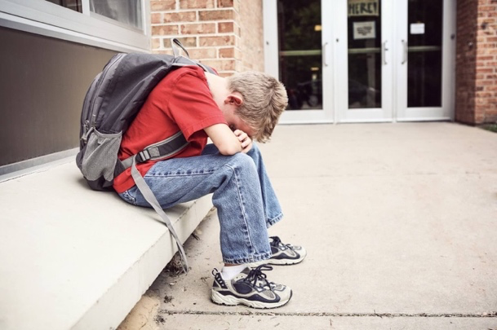

Seite 6

Zugang zu den Bildern

Dieses Dokument ist gemäß §60b, Absatz 3, Satz 1 ein Unterrichts- und

Lehrmedium, das nur zu nicht-kommerziellen Zwecken und zur

Veranschaulichung im Unterricht eingesetzt werden darf.

CC-Böhme, Doormann, Petersen
Hamburger Schulen künftig nur noch mit Unisex-Klos – für Gender-Gerechtigkeit unter: https://www.24hamburg.de/hamburg/wegen-gender-gerechtigkeit-hamburger-schulenkuenftig-nur-noch-mit-unisex-klos-fuer-gender-gerechtigkeit-91005313.html Abrufdatum: 22.02.2023 Frau am Steuer (Fahrschule?) unter: https://www.tagesspiegel.de/wirtschaft/fahrschule-fehlanzeige-3972127.html Abrufdatum: 22.02.2023 Einbruch in Berliner Tierheim unter: (https://www.bz-berlin.de/polizei/einbruch-in-berliner-tierheim-diebe-reissen-tresor-ausder-wand) Abrufdatum: 22.02.2023 KTS-Flensburg unter: Schule (https://www.shz.de/lokales/flensburg/artikel/kurt-tucholsky-schule-gewinntschulpreis-41758951) Abrufdatum: 22.02.2023 Deutschpflicht auf dem Schulhof unter: https://www.der-postillon.com/2023/01/deutschpflicht.html Abrufdatum: 22.02.2023
Hinweis: Teile des Textes wurden per automatischer Texterkennung aus Bildern übernommen und können Fehler enthalten.
Quelle: Fake-News-Gruppenarbeit.pdf · praxis.leaschulz.com · Lizenz siehe Materialseite.

